往复式给料机防窜库液压弧形闸门
技术领域
本实用新型涉及往复式给料机配件领域，具体是一种往复式给料机防窜库液压弧形闸门。
背景技术
随着机械化矿井的全面提升，往复式给料机在煤矿生产提升运输中占据主要地位，其主要包括给料机架、底板、传动平台、弧形闸门、支撑轮组成，其中弧形闸门是给料机非常重要的部件之一。往复式给料机是通过底板在支撑轮上作直线往复式运动，采用手动曲柄连接杆来调节弧形闸门大小控制出料流量多少来计算的。
随着矿井下条件的变化，煤库里经常会有大量煤泥水，在启动往复式给料机时，如果出现大量煤泥水流出时就会带动煤库里的大矸、大炭一起窜出，利用手动曲柄连接杆来关闭弧形闸门，根本控制不住窜出的煤泥水及大矸、大炭，导致主皮带架掩埋，皮带无法启动，给料机司机自身带来不安全隐患，会造成全矿停产，影响作业效率。
实用新型内容
本实用新型为了解决手动曲柄连接杆来关闭弧形闸门无法控制窜出的煤泥水及大矸、大炭等问题，提供了一种往复式给料机防窜库液压弧形闸门。
本实用新型是通过以下技术方案实现的：往复式给料机防窜库液压弧形闸门，包括大弧形闸门和小弧形闸门；
所述大弧形闸门包括相对的设于给料机出口处的两大扇形腹板，连接于两大扇形腹板上缘之间的大连接腹板，连接于两大扇形腹板弧形边缘之间的大弧形闸板，两大扇形腹板的圆心处通过大销轴转动安装于给料机出口处的给料机机架上，大弧形闸板的凸面朝向给料机前方；所述大弧形闸门顶部设有上伸缩油缸，上伸缩油缸的缸体一端铰接于给料机机架上的固定支架，上伸缩油缸的活塞一端铰接于靠近大弧形闸板的大连接腹板上表面；
所述小弧形闸门包括相对的设于大弧形闸门的两大扇形腹板之间的两小扇形腹板，连接于两小扇形腹板上缘之间的小连接腹板，连接于两小扇形腹板弧形边缘之间的小弧形闸板，两小扇形腹板的圆心处通过小销轴转动安装于两大扇形腹板之间，小弧形闸板的凸面朝向给料机出口；所述小弧形闸门顶部设有下伸缩油缸，下伸缩油缸的缸体一端铰接于大连接腹板下表面，下伸缩油缸的活塞一端铰接于靠近小弧形闸板的小连接腹板上表面。
作为本实用新型技术方案的进一步改进，所述大弧形闸门上设有流量指示器。
作为本实用新型技术方案的进一步改进，所述两小扇形腹板的圆心对应的位于两大扇形腹板的中部。
作为本实用新型技术方案的进一步改进，所述上伸缩油缸控制的大弧形闸板的下缘与给料机底板之间存在间距，下伸缩油缸控制的小弧形闸板的下缘与给料机底板接触配合。
作为本实用新型技术方案的进一步改进，两小扇形腹板分别与同侧的两大扇形腹板间隙配合。
本实用新型所述的往复式给料机防窜库液压弧形闸门相对于现有技术，具有如下有益效果：
（1）在水量增大期间，使用往复式给料机防窜库液压弧形闸门起到极大的作用，每天减少闸门启闭影响时间约2-3小时，保证了主皮带正常运输。
（2）操作简单，省时省力，降低工人劳动强度，提高作业效率。
（3）保证了给料机司机自身安全，消除了安全隐患，保证给料机正常运行。
附图说明
为了更清楚地说明本实用新型实施例或现有技术中的技术方案，下面将对实施例或现有技术描述中所需要使用的附图作简单地介绍，显而易见地，下面描述中的附图仅仅是本实用新型的一些实施例，对于本领域普通技术人员来讲，在不付出创造性劳动的前提下，还可以根据这些附图获得其他的附图。
图1为本实用新型所述往复式给料机防窜库液压弧形闸门的安装示意图。
图中：1-给料机出口，2-大扇形腹板，3-大连接腹板，4-大弧形闸板，5-给料机机架，6-小扇形腹板，7-小连接腹板，8-小弧形闸板，9-上伸缩油缸，10-下伸缩油缸，11-流量指示器。
具体实施方式
为使本实用新型的目的、技术方案和优点更加清楚，下面将对本实用新型的技术方案进行详细的描述。显然，所描述的实施例仅仅是本实用新型一部分实施例，而不是全部的实施例。基于本实用新型中的实施例，本领域普通技术人员在没有做出创造性劳动的前提下所得到的所有其它实施方式，都属于本实用新型所保护的范围。
如图1所示，本实施例提供了往复式给料机防窜库液压弧形闸门，包括大弧形闸门和小弧形闸门；
所述大弧形闸门包括相对的设于给料机出口1处的两大扇形腹板2，连接于两大扇形腹板2上缘之间的大连接腹板3，连接于两大扇形腹板2弧形边缘之间的大弧形闸板4，两大扇形腹板2的圆心处通过大销轴转动安装于给料机出口1处的给料机机架5上，大弧形闸板4的凸面朝向给料机前方；所述大弧形闸门顶部设有上伸缩油缸9，上伸缩油缸9的缸体一端铰接于给料机机架5上的固定支架，上伸缩油缸9的活塞一端铰接于靠近大弧形闸板4的大连接腹板3上表面；
所述小弧形闸门包括相对的设于大弧形闸门的两大扇形腹板2之间的两小扇形腹板6，连接于两小扇形腹板6上缘之间的小连接腹板7，连接于两小扇形腹板6弧形边缘之间的小弧形闸板8，两小扇形腹板6的圆心处通过小销轴转动安装于两大扇形腹板2之间，小弧形闸板8的凸面朝向给料机出口1；所述小弧形闸门顶部设有下伸缩油缸10，下伸缩油缸10的缸体一端铰接于大连接腹板3下表面，下伸缩油缸10的活塞一端铰接于靠近小弧形闸板8的小连接腹板7上表面。
具体使用时，由于本实施例所安装的给料机上无上伸缩油缸9的缸体安装处，可在给料机上焊接一固定支架，专门用于安装上伸缩油缸9的缸体一端。在本实施例中，上伸缩油缸9和下伸缩油缸10分别控制大弧形闸门和小弧形闸门的升降，进而通过升降来控制给料机出口1处的流量大小。
使用时，给料机启动，通过操作液压控制装置，下伸缩油缸10的活塞一端收缩，小连接腹板7上升，进而控制小弧形闸板8上升，然后上伸缩油缸9的活塞一端收缩，大连接腹板3上升，进而控制大弧形闸板4上升，此时小弧形闸门也被带动上升，大弧形闸板4相对给料机底板的高度控制出料流量的大小。停产时，给料机关闭，大弧形闸板4下降，大弧形闸门关闭。
由于小弧形闸门相对于大弧形闸门的体积小且重量小，因此下伸缩油缸10相对于上伸缩油缸9的液压控制启动更快、控制更加灵活，当出现大量煤泥水及大矸、大炭窜出时，通过控制下伸缩油缸10将小弧形闸门下降至给料机底板处，将大量煤泥水及大矸、大炭阻挡于小弧形闸门处，停止给料机，即可避免大量煤泥水及大矸、大炭窜出，消除了安全隐患，保证主皮带正常提升。
在本实施例中，所述大弧形闸门主要用于控制给料机出料的流量，优选的，所述大弧形闸门上设有流量指示器11。
如图1所示，所述两小扇形腹板6的圆心对应的位于两大扇形腹板2的中部。
由于大弧形闸门的重量大，因此控制其升降的上伸缩油缸9的液压力较大，当大弧形闸门在下降时，矸石被夹持在大弧形闸门4和给料机底板之间时，若上伸缩油缸9的活塞一端继续下降，矸石会将给料机底板挤压变形，因此所述上伸缩油缸9控制的大弧形闸板4的下缘与给料机底板之间存在间距，减小矸石对给料机底板的影响。
由于小弧形闸门主要用于避免大量煤泥水及大矸、大炭窜出，因此下伸缩油缸10控制的小弧形闸板8的下缘与给料机底板接触配合。
为了有效的阻挡煤泥水及大矸、大炭窜出，两小扇形腹板6分别与同侧的两大扇形腹板2间隙配合。
以上所述，仅为本实用新型的具体实施方式，但本实用新型的保护范围并不局限于此，任何熟悉本技术领域的技术人员在本实用新型揭露的技术范围内，可轻易想到变化或替换，都应涵盖在本实用新型的保护范围之内。因此，本实用新型的保护范围应以所述权利要求的保护范围为准。

权利要求书
1.往复式给料机防窜库液压弧形闸门，其特征在于，包括大弧形闸门和小弧形闸门；
所述大弧形闸门包括相对的设于给料机出口（1）处的两大扇形腹板（2），连接于两大扇形腹板（2）上缘之间的大连接腹板（3），连接于两大扇形腹板（2）弧形边缘之间的大弧形闸板（4），两大扇形腹板（2）的圆心处通过大销轴转动安装于给料机出口（1）处的给料机机架（5）上，大弧形闸板（4）的凸面朝向给料机前方；所述大弧形闸门顶部设有上伸缩油缸（9），上伸缩油缸（9）的缸体一端铰接于给料机机架（5）上的固定支架，上伸缩油缸（9）的活塞一端铰接于靠近大弧形闸板（4）的大连接腹板（3）上表面；
所述小弧形闸门包括相对的设于大弧形闸门的两大扇形腹板（2）之间的两小扇形腹板（6），连接于两小扇形腹板（6）上缘之间的小连接腹板（7），连接于两小扇形腹板（6）弧形边缘之间的小弧形闸板（8），两小扇形腹板（6）的圆心处通过小销轴转动安装于两大扇形腹板（2）之间，小弧形闸板（8）的凸面朝向给料机出口（1）；所述小弧形闸门顶部设有下伸缩油缸（10），下伸缩油缸（10）的缸体一端铰接于大连接腹板（3）下表面，下伸缩油缸（10）的活塞一端铰接于靠近小弧形闸板（8）的小连接腹板（7）上表面。
2.根据权利要求1所述的往复式给料机防窜库液压弧形闸门，其特征在于，所述大弧形闸门上设有流量指示器（11）。
3.根据权利要求1或2所述的往复式给料机防窜库液压弧形闸门，其特征在于，所述两小扇形腹板（6）的圆心对应的位于两大扇形腹板（2）的中部。
4.根据权利要求1或2所述的往复式给料机防窜库液压弧形闸门，其特征在于，所述上伸缩油缸（9）控制的大弧形闸板（4）的下缘与给料机底板之间存在间距，下伸缩油缸（10）控制的小弧形闸板（8）的下缘与给料机底板接触配合。
5.根据权利要求3所述的往复式给料机防窜库液压弧形闸门，其特征在于，所述上伸缩油缸（9）控制的大弧形闸板（4）的下缘与给料机底板之间存在间距，下伸缩油缸（10）控制的小弧形闸板（8）的下缘与给料机底板接触配合。
6.根据权利要求1或2所述的往复式给料机防窜库液压弧形闸门，其特征在于，两小扇形腹板（6）分别与同侧的两大扇形腹板（2）间隙配合。
7.根据权利要求3所述的往复式给料机防窜库液压弧形闸门，其特征在于，两小扇形腹板（6）分别与同侧的两大扇形腹板（2）间隙配合。
说明书摘要
本实用新型涉及往复式给料机配件领域，具体是一种往复式给料机防窜库液压弧形闸门。包括大弧形闸门和小弧形闸门；所述大弧形闸门包括相对的设于给料机出口处的两大扇形腹板，连接于两大扇形腹板上缘之间的大连接腹板，连接于两大扇形腹板弧形边缘之间的大弧形闸板；所述小弧形闸门包括相对的设于大弧形闸门的两大扇形腹板之间的两小扇形腹板，连接于两小扇形腹板上缘之间的小连接腹板，连接于两小扇形腹板弧形边缘之间的小弧形闸板。在水量增大期间，使用往复式给料机防窜库液压弧形闸门起到极大的作用，每天减少闸门启闭影响时间约2-3小时，保证了主皮带正常运输。保证给料机司机自身安全，消除了安全隐患，保证给料机正常运行。

说明书附图
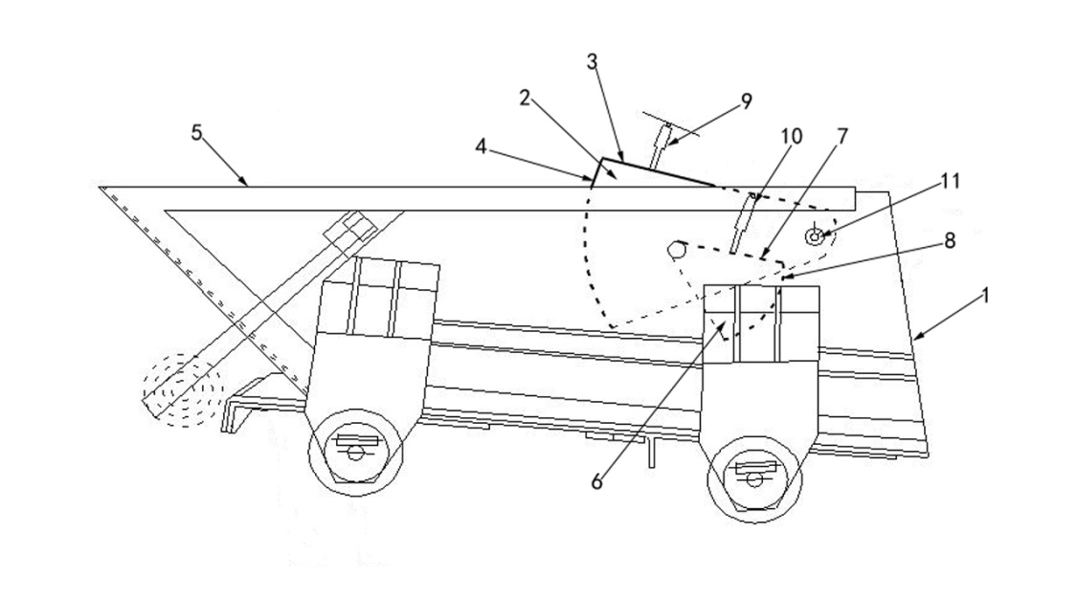
图1

